Al Signor SINDACO del
Comune di NERETO Area Tecnica

Settore Urbanistica

OGGETTO: Osservazioni al PIANO URBANISTICO COMUNALE (P.U.C.) adottato con Delibera di Consiglio Comunale n°34 del 15/10/2026
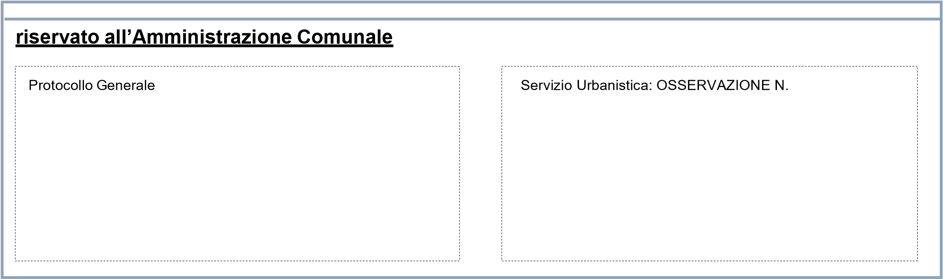

Riquadro 2
argomento dell’osservazione riferimento:
□ | normativa
□ | cartografia
□ | tematiche di carattere urbanistico
□ | tematiche di carattere ambientale
□ altri argomenti ---------------------------------------------------------Individuazione dell'area o immobili interessati dagli interventi:
Località: ………………………………………………
catasto fabbricati:
□ | A | centro storico | sottozona
Foglio …………. Particella …………. sub. ……………….. categoria ………………….
Foglio …………. Particella …………. sub. ……………….. categoria ………………….
Foglio …………. Particella …………. sub. ……………….. categoria ………………….
catasto terreni:
Foglio …………. Particella …………. categoria …………………. Foglio …………. Particella …………. categoria …………………. Foglio …………. Particella …………. categoria ………………….
con destinazione
□ residenziale
□ produttiva
□ commerciale
□ di servizio
□ turistica
□ agricola
□ altro... ... ... ..... nel PRG vigente l'area/edificio è inserita in zona:
□ | B | di completamento | sottozona
□ | C | di espansione | sottozona
□ | D | Artigianale/industriale | sottozona
□ | E | Agricola | sottozona
□ | F | Sportiva/ricreativa | sottozona
□ | Altro  (specificare |  | sottozona
Riquadro 3
testo osservazione
Motivazione:
…………………………………………………………………………………………………………………………
………………………………………………………………………………………………………………………… ………………………………………………………………………………………………………………………… ………………………………………………..
Richiesta oggetto dell’osservazione:
…………………………………………………………………………………………………………………………
…………………………………………………………………………………………………………………………
………………………………………………………………………………………………………………………… ………………………………………………...

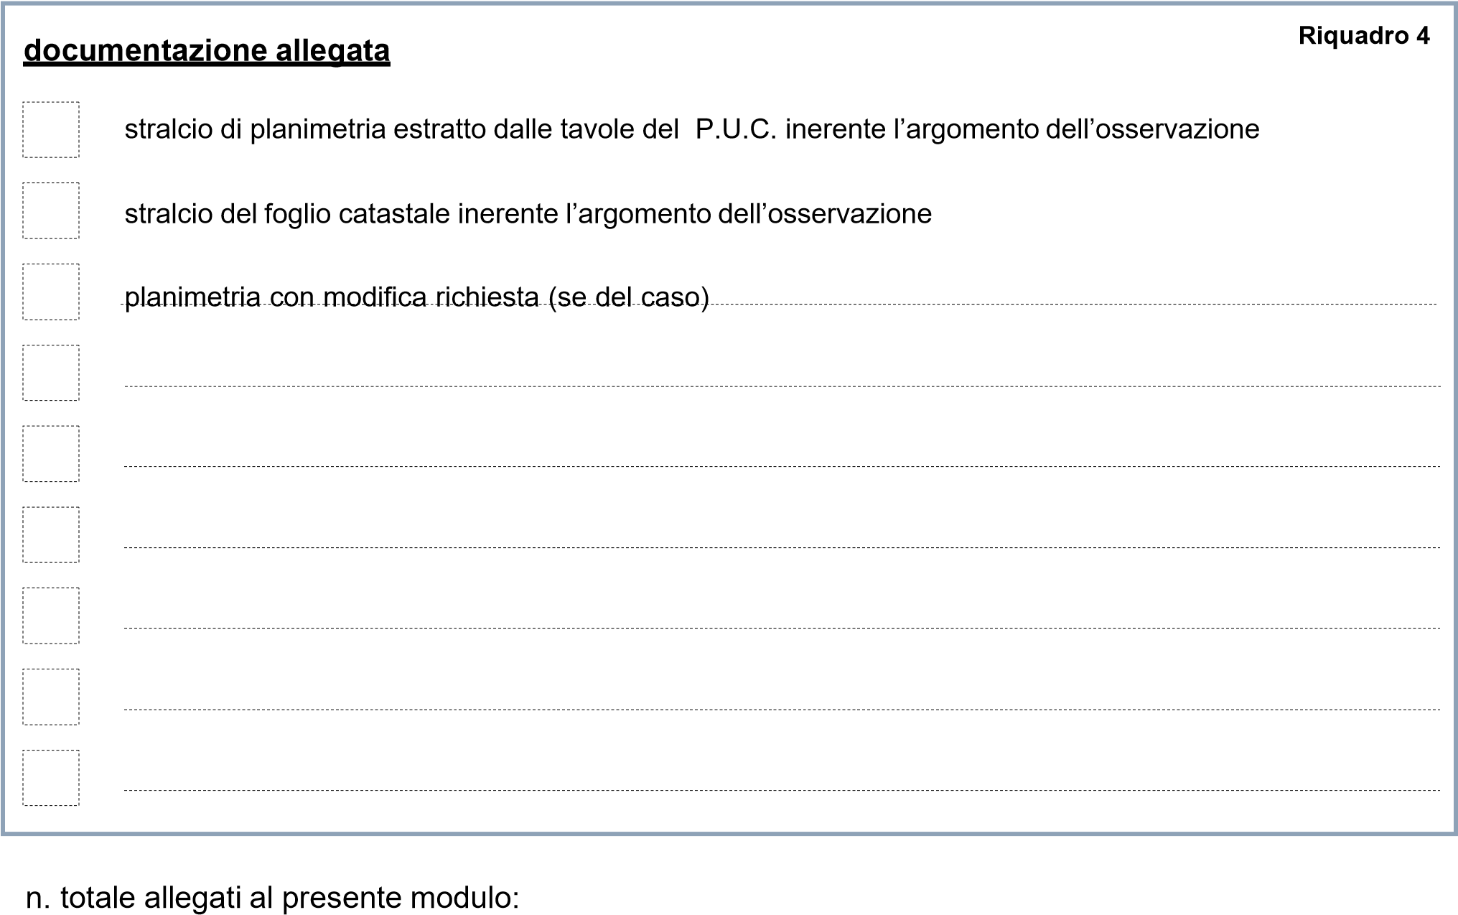
Data:
Firma…………………………………………...

pagina 4 di 5

Istruzioni per la corretta compilazione del Modulo di presentazione delle osservazioni
Si ricorda di non utilizzare in alcun modo gli spazi riservati all’Amministrazione Comunale che risultano destinati all’apposizione dei timbri di ricevimento dell’Ufficio Protocollo e della numerazione progressiva del registro delle osservazioni.
Riquadro 1
Nello spazio indicato con la nomenclatura dati anagrafici dell’osservante, si devono riportare il cognome e nome di chi presenta l’osservazione, o in alternativa la denominazione della ditta o società (nel caso di persona giuridica o di qualsiasi tipo di associazione che presenta l’osservazione).
Nel caso in cui vi è anche un rappresentante legale della stessa, i suoi estremi possono essere indicati negli spazi dedicati al cognome e nome. In caso di pluralità di osservanti, i nominativi e gli estremi medesimi potranno essere indicati in un foglio allegato.
Indicare il titolo in base al quale si presenta l’osservazione: privato cittadino, ente privato, ente pubblico, associazione di categoria, ecc…
Indicare l’indirizzo completo (via o piazza, civico, città, codice di avviamento postale e sigla provincia, della residenza) nel caso di persona fisica, o sede legale, nel caso di persona giuridica.
Riquadro 2
Indicare l’argomento cui si riferisce l’osservazione nonché, nel caso di osservazione puntuale, l'ambito territoriale eventualmente interessato e i dati necessari per l'identificazione. Nel caso in cui trattasi invece di osservazione avente carattere generale, l'ambito territoriale non va indicato.
Riquadro 3
In tale quadro dovranno essere riportate le motivazioni delle osservazioni e le richieste di modifica. Nel caso di insufficienza dello spazio disponibile, si potrà far ricorso a fogli aggiuntivi.
Riquadro 4
Indicare, contrassegnando le apposite caselline, la documentazione allegata alla presente osservazione. A tal proposito si precisa che per la definizione dell’ambito territoriale si può allegare:
- stralcio di planimetria estratto dalle tavole del P.U.C.; - eventuale altra documentazione.
Nel caso di osservazione non cartografica, e quindi di carattere generico, i documenti predetti possono essere sostituiti da eventuale documentazione utile alla comprensione ed alla illustrazione dell’osservazione stessa.
Tutti gli allegati dovranno essere sottoscritti dagli osservanti firmatari.
La domanda e documentazione allegata deve essere trasmessa via P.E.C. all’indirizzo: P.E.C. protocollo@pec.comune.nereto.te.it Per eventuali informazioni è possibile rivolgersi presso:
COMUNE DI NERETO (TE) AREA TECNICA SERVIZIO URBANISTICA tel. 0861/806936
Orario di apertura al pubblico: Martedì e Giovedì dalle ore 08:00 alle 14:00 e dalle 15:00 alle 18:00.
pagina 4 di

